**Spring JDBC**

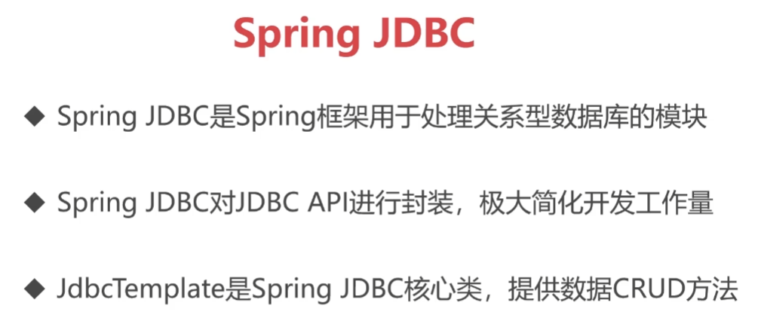

一、MyBatis與Spring JDBC

1.MyBatis是Object Relational Mapping(ORM)物件關聯對應框架，封裝程度較高，效率沒有Spring JDBC高。適合敏捷開發，快速部屬的使用。

2.Spring JDBC是在JDBC的api上做簡單的封裝，效率比MyBatis好，而且有Spring框架的其他加成，如IoC、AOP等等，能做物件的管理和功能的擴增。

二、配置步驟

1.導入JDBC與mySQL依賴

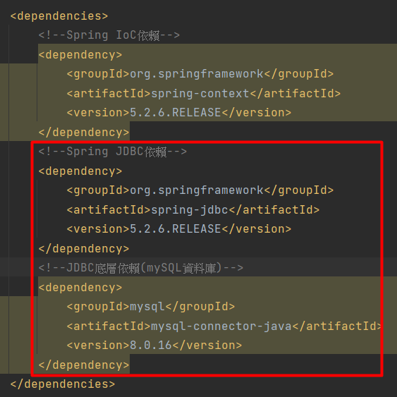

2.配置applicationContext.xml文件

(1)先建立dataSource物件，指定要使用資料庫和資料庫driver然後設定連線位置、運行參數，與指定使用者。

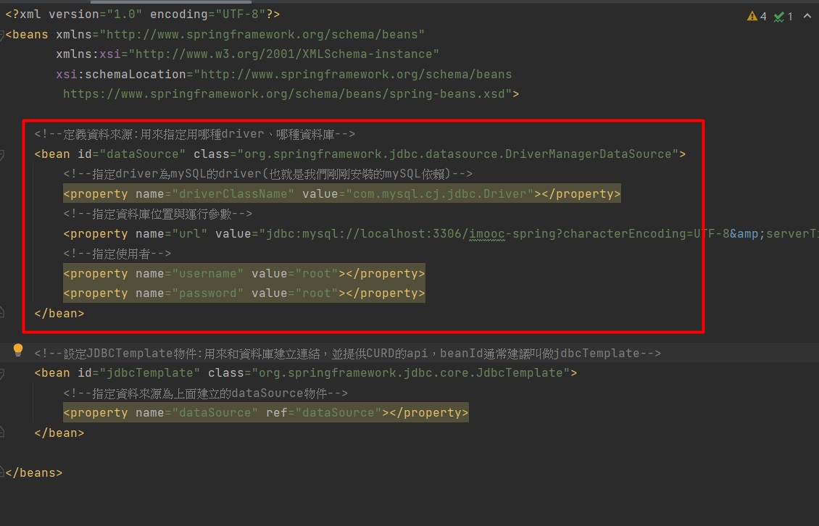

(2)建立JdbcTemplate物件:用來與資料庫進行連結，並使用CURD的api。

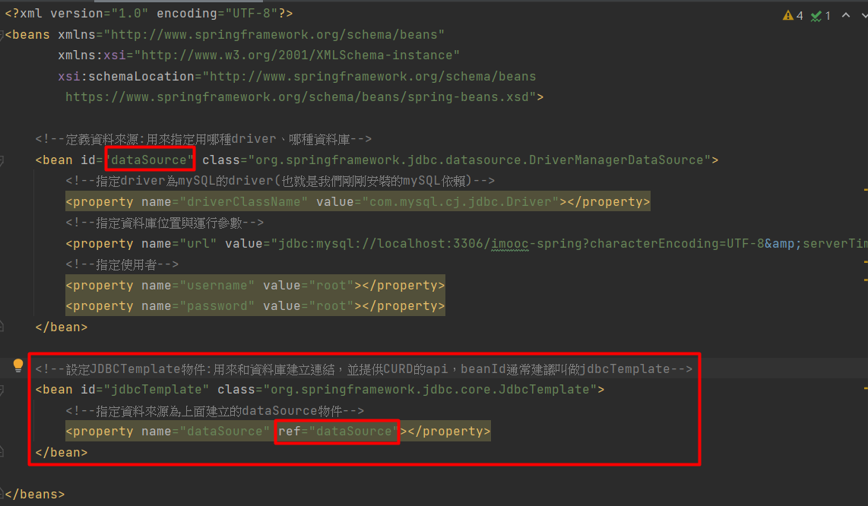

三、使用方法

(1)先建立一個和資料庫中資料對應的類別

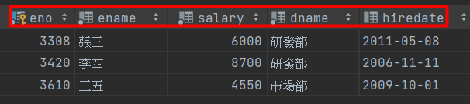

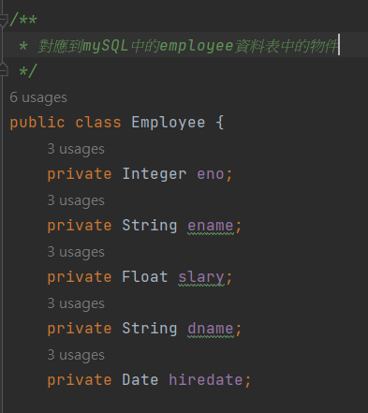

(2)產生DAO物件

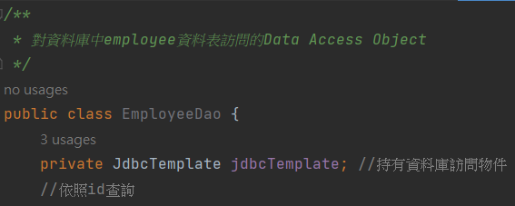

DAO物件需要持有JdbcTemplate物件，這樣才能對資料庫進行CURD。

(3)編寫功能

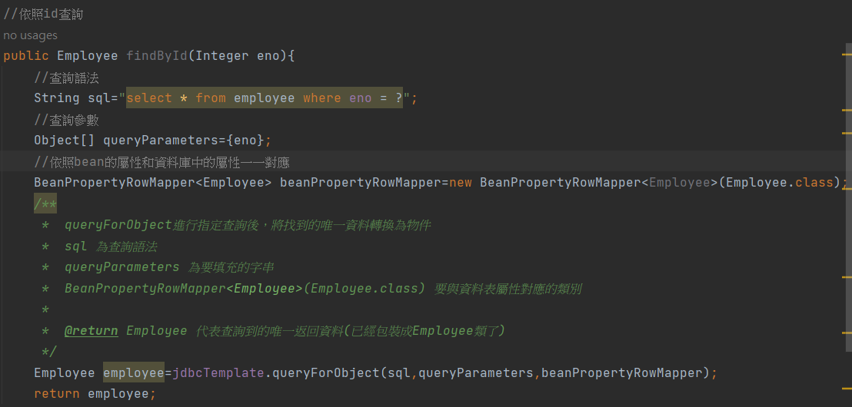

(4)在IoC容器中為EmployeeDao動態注入jdbcTemplate物件

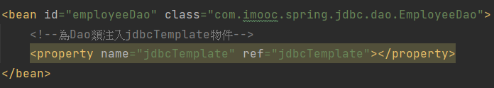

(5)使用EmployeeDao與資料庫進行CURD

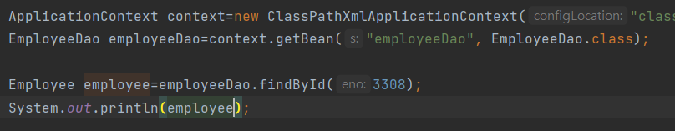



四、增刪改查CURD

1.查詢

(1)依照id查詢，並將查詢到的資料包裝成Employee類物件返回

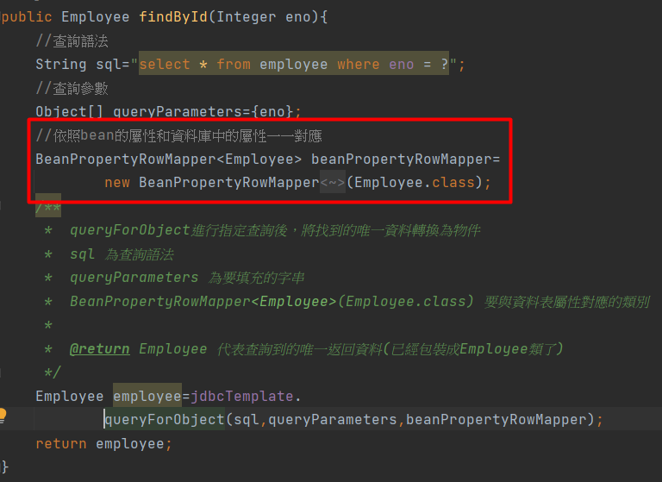

使用queryForObject可以查詢到一筆資料。

使用BeanPropertyRowMapper物件告知Spring JDBC要將查詢結果包裝成Employee類物件。

(2)查詢多筆資料，並包裝成物件返回

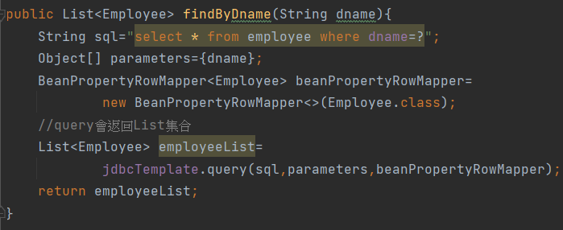

使用query可以返回多筆資料，會返回一個List，如果有指定Mapper則會返回將資料包裝成特定類別物件。

(3)查詢多筆，無法包裝成物件的資料

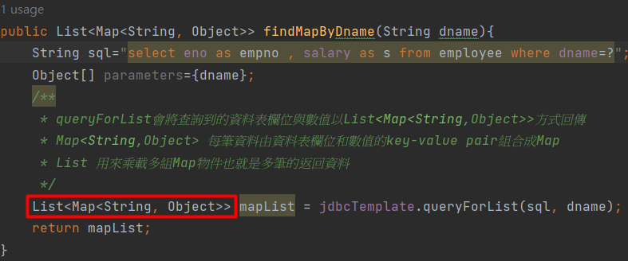

使用quertForList獲取多筆資料。如果資料表無法映射到類物件上面，則每筆資料會將其欄位名稱與數值用key-value pair方式，包裝成Map物件返回。

2.新增、修改、刪除

統一都使用jdbcTemplate.update()完成，至於實現新增、修改、查詢的哪種功能，由SQL語句決定。

(1)新增

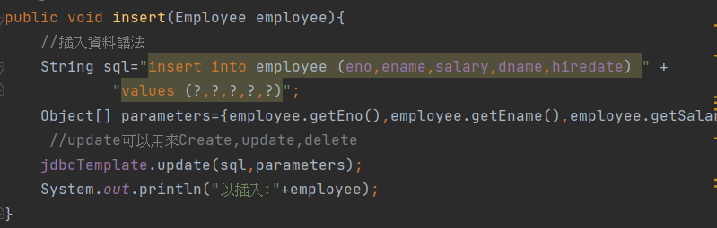

(2)修改

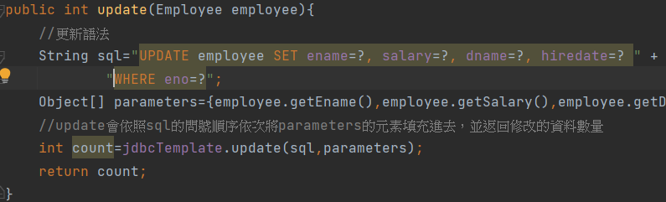

(3)刪除

